REQUERIMENTO Nº __/2025
AUTORIA DO VEREADOR: Lucemberg de Souza Cabral– Berguinho Impacto som– PV

EMENTA: REQUER a pavimentação asfáltica da Rua Edvaldo Pereira de Vasconcelos, localizada no bairro Alto da Boa Vista, neste Município.

Exmo. Sr. Presidente,

Requeiro, na forma do disposto no art. 116, combinado com o art. 119, inciso IV, do Regimento Interno, depois de ouvido o Plenário, que seja direcionado expediente ao Ilmo. Jako Dantas, que está como Secretário de Infraestrutura, pra que para que seja realizada a pavimentação asfáltica da Rua Edvaldo Pereira de Vasconcelos, localizada no bairro Alto da Boa Vista, nesta Cidade.

JUSTIFICATIVA

A presente solicitação atende às reivindicações dos moradores da referida via, que relatam a necessidade de melhorias na infraestrutura da rua, especialmente no que se refere à pavimentação asfáltica.
A execução desse serviço contribuirá significativamente para a melhoria da mobilidade urbana, proporcionando melhores condições de tráfego para veículos e pedestres, além de trazer mais conforto, segurança e qualidade de vida para os moradores da localidade.

Ressalta-se que investimentos em infraestrutura urbana são fundamentais para o desenvolvimento do município e para o bem-estar da população, razão pela qual apresentamos o presente requerimento, confiando na atenção e sensibilidade do Poder Executivo Municipal para a análise desta importante demanda da comunidade.
Diante do exposto, contamos com a atenção da gestão municipal para que sejam adotadas as providências necessárias visando atender a presente solicitação.
Sem mais para o momento reitero votos de cordialidade e respeito.

Sala das Sessões, 09 de março de 2026.

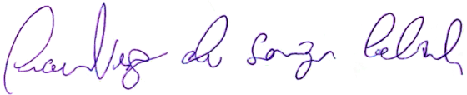
Berguinho Impacto Som
Vereador-PV

